[veraltet:] Probleme bei einer Deaktivierung des Add-Ins
Versionshinweis:
Das UCware Outlook Add-In wird nicht mehr weiterentwickelt. Ab Version 5.0 des UCware Servers wird es durch den UCware Telephony Service Provider (TSP) ersetzt.
Sollte das UCware Outlook Add-In von Outlook deaktiviert werden, können Sie das Add-In über die Einstellungen wieder aktivieren und folgend dazu zwingen, nicht mehr entladen zu werden.

Lösungsweg
Um das Add-In dauerhaft zu aktivieren, klicken Sie auf den Menüpunkt „Datei“. Es öffnet sich folgende Ansicht:
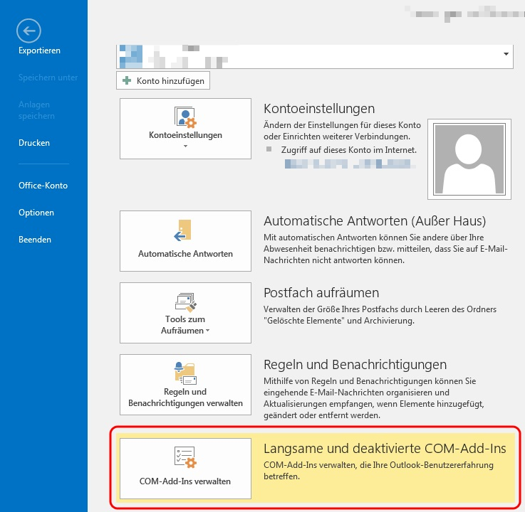
Dort klicken klicken Sie auf den rot umrandeten Bereich „COM-Add-Ins verwalten - Langsame und deaktivierte COM-Add-Ins“. Es öffnet sich ein neues Fenster, wie Sie im nächsten Bild sehen können.
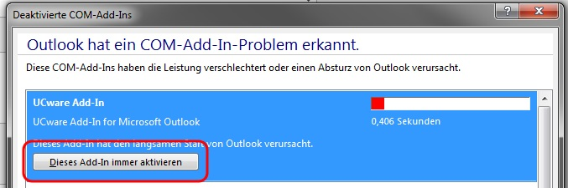
Hier klicken Sie auf die rot umrandete Schaltfläche „Dieses Add-In immer aktivieren“.
Das UCware Outlook Add-In sollte nun nicht mehr durch Outlook selbst deaktiviert werden.

